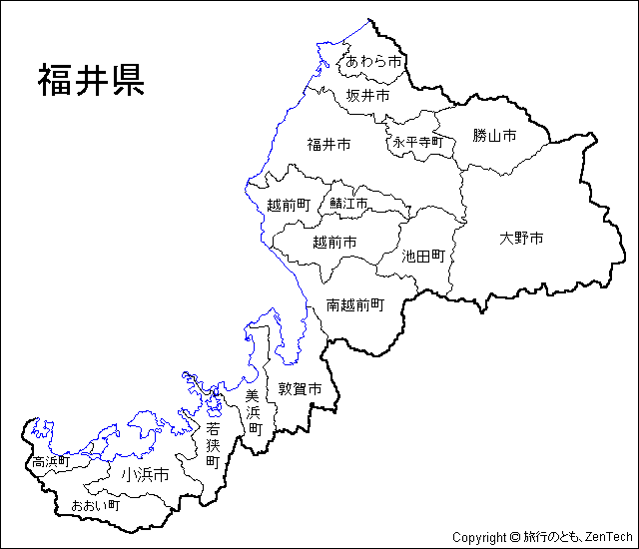
● 実施場所
速度状況調査による速度傾向について
若狭町脇袋付近（国道２７号）
● 実施日
平成23年9月17、18、19、21、24、25、26、28日
● 実施時間 ９時から１６時まで

● 速度の傾向
昨年（平成２２年９月１８日～２９日 実施）との違いはあるの？

制限速度を守っているドライバーは、年々増えている傾向にありますが、昨年同様、今までに調査した６か所の中では、一番速度が守られていません。
ドライバーの方は、自分の運転技術を過信しないで、常にスピードメーターをチェックするなど、ゆとりある安全運転に努めましょう！
平日と休日では違いはあるの？

平日と休日とでは、わずかに休日の方が速度を超過する傾向があるようです。（昨年はほとんど差がありませんでした。）
土日は、開放的な気持からスピードを出しすぎるのかもしれませんが、交通事故は一瞬の気ゆるみから発生します。常に気を引き締めて、スロードライブで確かな運転に心がけましょう!
トラック・バスと乗用車などでは違いがあるの？

トラック・バスと乗用車とでは、速度を超過しているのは、乗用車の方がトラック・バスの約１．５倍多い傾向にあります。
ドライバーの方は、常に慎重な運転に心掛け、「スロードライブ」で安全運転に努めましょう!

朝、昼、夕方では違いがあるの？

昼１３時から１３時３０分までの時間帯に速度を守らないドライバーが多い傾向にあります。
この時間帯は、昼休み後に会社等から他の場所に移動する時間帯と考えらます。会社等から出かける場合には、「スロードライブ」と一声かけて安全運転をお願いします!

